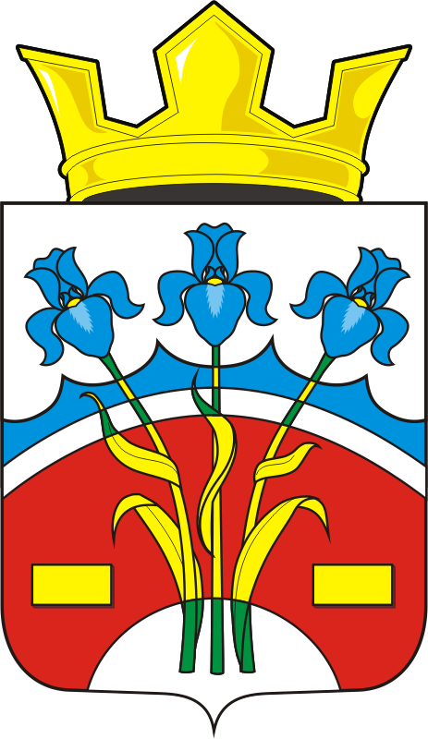

АДМИНИСТРАЦИЯ ФЕДОРОВСКОГО ПЕРВОГО СЕЛЬСОВЕТА САРАКТАШСКОГО РАЙОНА ОРЕНБУРГСКОЙ ОБЛАСТИ

П О С Т А Н О В Л Е Н И Е
_______________________________________________________________________________________________________________

30.06.2022 с. Федоровка Первая 41-п
«О признании утратившими силу некоторых нормативных муниципальных правовых актов администрации муниципального образования Федоровский Первый сельсовет Саракташского района Оренбургской области»

Руководствуясь Уставом муниципального образования Федоровский Первый сельсовет Саракташского района Оренбургской области, на основании Соглашения между органом местного самоуправления поселения и органом местного самоуправления муниципального района о передаче осуществления части полномочий по осуществлению земельного контроля за использованием земель поселения.

1. Признать утратившими силу некоторые нормативные муниципальные правовые акты администрации Федоровского Первого сельсовета:
1.1 Постановление администрации Федоровского Первого сельсовета от 07.09.2016 года № 51-п «Об утверждении Административного регламента по предоставлению муниципальной функции «Осуществление муниципального земельного контроля на территории муниципального образования Федоровский Первый сельсовет»;
1.2 Постановление администрации Федоровского Первого сельсовета 10.10.2016 года № 59-п «О приостановлении действия Административного регламента осуществления муниципального земельного контроля на территории муниципального образования Федоровский Первый сельсовет Саракташского района Оренбургской области»;
2. Настоящее постановление вступает в силу после дня его обнародования и подлежит размещению на официальном сайте Федоровского Первого сельсовета Саракташского района Оренбургской области.
3. Контроль за исполнением настоящего постановления оставляю за собой.

Глава сельсовета А.А. Хлопушин

